**Université Badji Mokhtar, Faculté des sciences, Département de chimie**

**2ème année Licence, Module : Techniques d’analyse II, 2019/2020**

**Dr MELLOUK.K**

**T.D 03**

**Exercice 01 : Retrouver les bandes caractéristiques relatives aux fonctions des deux composés ci-dessous ?**

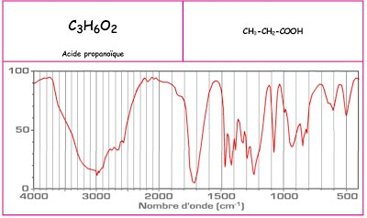 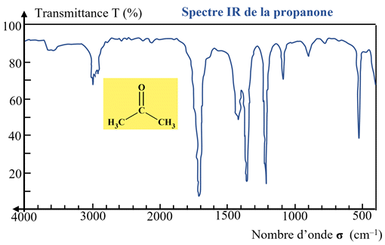

**Exercice 0 2 :**

**Parmi ces trois molécules différentesCH3-CH2-COOH ; CH3-CO-CH2-CH3 ; CH3-CH2-CH2-OH, donner la molécule correspondant à ce spectre RMN(H) ci-dessous :**

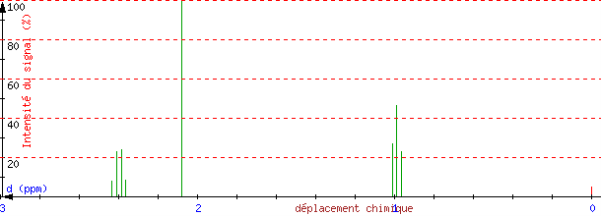

**Exercice 03 :**

**Associer chaque spectre à sa molécule : (A) C (CH3)2=C (CH3)2 ; (B) CH3-CH2OH**

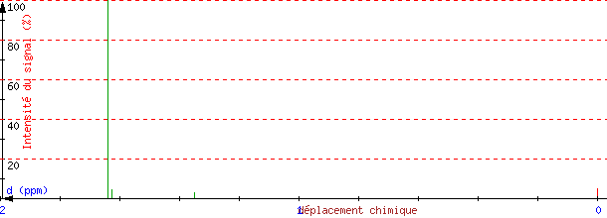

**Spectre1**

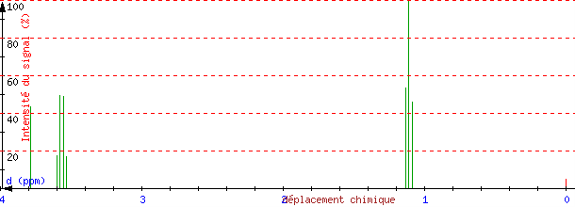**Spectre 2**